Burbiškiai Seredžiaus sen.

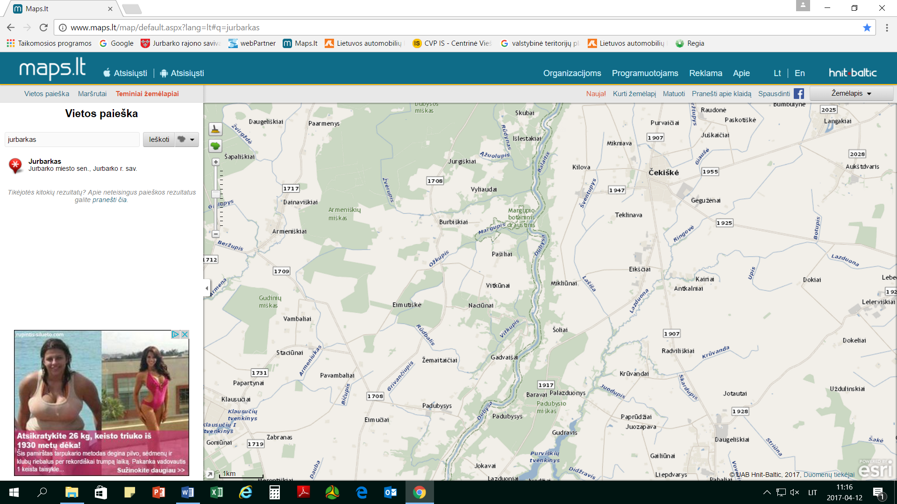

asfaltuotinas ruožas

Pužiškiai Eržvilko sen.
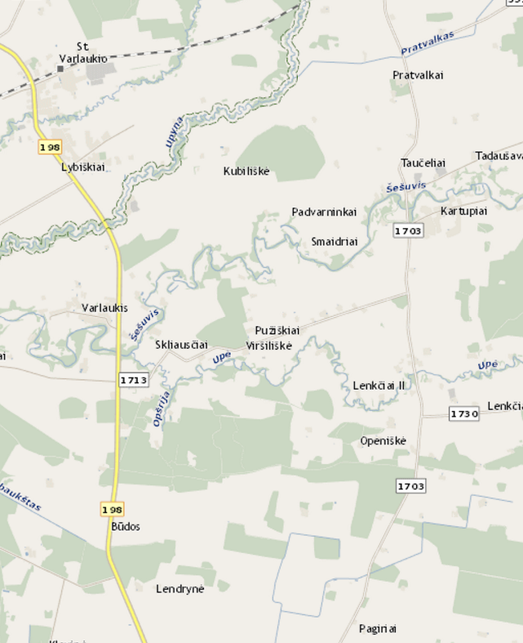

asfaltuotinas ruožas

